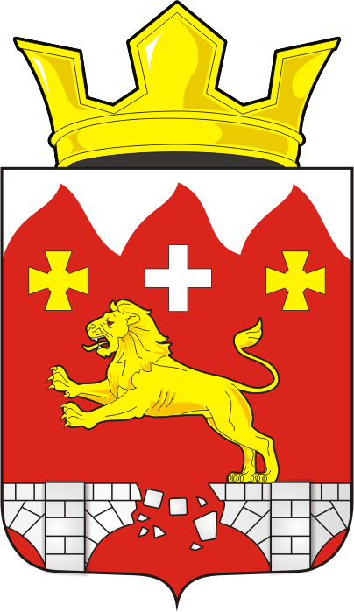

АДМИНИСТРАЦИЯ МУНИЦИПАЛЬНОГО ОБРАЗОВАНИЯ БУРУНЧИНСКИЙ СЕЛЬСОВЕТ САРАКТАШСКОГО РАЙОНА ОРЕНБУРГСКОЙ ОБЛАСТИ

П О С Т А Н О В Л Е Н И Е
__________________________________________________________
15.08.2025 г. с. Бурунча № 38 - п

О присвоении адреса

Руководствуясь Федеральным законом от 20.03.2025 N 33-ФЗ "Об общих принципах организации местного самоуправления в единой системе публичной власти", в соответствии с Уставом муниципального образования Бурунчинский сельсовет Саракташского района Оренбургской области, Положением о порядке присвоения, изменения и аннулирования адресов объектов недвижимости на территории муниципального образования Бурунчинский сельсовет Саракташского района Оренбургской области, утверждённого постановлением администрации Бурунчинского сельсовета от 16.02.2015г. № 18-п:
1. – Земельному участку, площадью 2384,0 кв.м., кадастровый номер 56:26:0201001:149, разрешенный вид использования - для ведения личного подсобного хозяйства, присвоить адрес: Российская Федерация, Оренбургская область, муниципальный район Саракташский, сельское поселение Бурунчинский сельсовет, село Бурунча, улица Слободская, земельный участок 1;
- Земельному участку, площадью 2618,0 кв.м., кадастровый номер 56:26:0201001:63, разрешенный вид использования - для ведения личного подсобного хозяйства, присвоить адрес: Российская Федерация, Оренбургская область, муниципальный район Саракташский, сельское поселение Бурунчинский сельсовет, село Бурунча, улица Зеленая, земельный участок 13;
- Земельному участку, площадью 958,0 кв.м., кадастровый номер 56:26:0201001:14, разрешенный вид использования - для ведения личного подсобного хозяйства, присвоить адрес: Российская Федерация, Оренбургская область, муниципальный район Саракташский, сельское поселение Бурунчинский сельсовет, село Бурунча, улица Центральная, земельный участок 24/2;
- Земельному участку, площадью 1093,0 кв.м., кадастровый номер 56:26:0201001:49, разрешенный вид использования - для ведения личного подсобного хозяйства, присвоить адрес: Российская Федерация, Оренбургская область, муниципальный район Саракташский, сельское поселение Бурунчинский сельсовет, село Бурунча, улица Центральная, земельный участок 51;
- Земельному участку, площадью 1500,0 кв.м., кадастровый номер 56:26:0201001:152, разрешенный вид использования - для ведения личного подсобного хозяйства, присвоить адрес: Российская Федерация, Оренбургская область, муниципальный район Саракташский, сельское поселение Бурунчинский сельсовет, село Бурунча, улица Центральная, земельный участок 33;
- Земельному участку, площадью 400,0 кв.м., кадастровый номер 56:26:0201001:48, разрешенный вид использования - для ведения личного подсобного хозяйства, присвоить адрес: Российская Федерация, Оренбургская область, муниципальный район Саракташский, сельское поселение Бурунчинский сельсовет, село Бурунча, улица Центральная, земельный участок 49;
- Земельному участку, площадью 860,0 кв.м., кадастровый номер 56:26:0201001:17, разрешенный вид использования - для ведения личного подсобного хозяйства, присвоить адрес: Российская Федерация, Оренбургская область, муниципальный район Саракташский, сельское поселение Бурунчинский сельсовет, село Бурунча, улица Центральная, земельный участок 22;
- Земельному участку, площадью 2456,0 кв.м., кадастровый номер 56:26:0201001:16, разрешенный вид использования - для ведения личного подсобного хозяйства, присвоить адрес: Российская Федерация, Оренбургская область, муниципальный район Саракташский, сельское поселение Бурунчинский сельсовет, село Бурунча, улица Центральная, земельный участок 20/2.
2. Настоящее постановление вступает в силу после дня его обнародования и подлежит размещению на официальном сайте администрации муниципального образования Бурунчинский сельсовет Саракташского района Оренбургской области в сети «Интернет».
3. Контроль за исполнением настоящего постановления оставляю за собой.

Глава муниципального образования А.Н. Логинов

Разослано: ФГБУ «ФКП Федеральной службы государственной регистрации, кадастра и картографии» по Оренбургской области, прокурору района

